МИНОБРНАУКИ РОССИИ

САНКТ-ПЕТЕРБУРГСКИЙ ГОСУДАРСТВЕННЫЙ УНИВЕРСИТЕТ

Факультет прикладной математики-процессов управления

Кафедра “фундаментальная информатика и информационные технологии”

ОТЧЕТ

по заданию для курса «Введение в суперкомпьютерные вычисления»
на тему «MPI»

Студент гр. 23Б16-пу _________________ Пчелкова А.К.

Преподаватель _________________ Корхов В.В.

Санкт-Петербург

2025 г

Оглавление

Техническое задание 3
Цель работы 3
Задача 3
Теоретическая часть 3
Алгоритм метода 3
Описание программы 4
Исходный код программы доступен по ссылке ниже 4
Контрольный пример 4
Анализ графиков 5
Вывод 8

Техническое задание

Разработать программу для конструирования производных типов данных, для использования упаковки и распаковки производных типов данных, провести эксперименты, сравнить результаты этих вариантов при передаче данных.

Цель работы

Исследование эффективности трех методов передачи структурированных данных: производные типы MPI, упаковка/распаковка и раздельная передача полей. Анализ производительности для разных размеров данных и конфигураций процессов.

Задача

Реализовать передачу структуры Particle тремя методами

Создать производный тип данных MPI_Type_create_struct

Реализовать упаковку/распаковку через MPI_Pack/MPI_Unpack

Реализовать раздельную передачу каждого поля

Сравнить производительность методов

Теоретическая часть

- Производные типы MPI: MPI_Type_create_struct для создания пользовательских типов
- Упаковка данных: MPI_Pack/MPI_Unpack для сериализации структур
- Раздельная передача: отправка каждого поля структуры отдельным сообщением
- Структура Particle: {int id; double values[3]; char name[20];} (56 байт)

Алгоритм метода

Метод 1 - Производные типы:
MPI_Type_create_struct(3, blocklengths, displacements, types, &particle_type);
MPI_Send(particles, count, particle_type, dest, tag, comm);
Метод 2 - Упаковка:
MPI_Pack(&data.id, 1, MPI_INT, buffer, size, &position, comm);
MPI_Send(buffer, position, MPI_PACKED, dest, tag, comm);
Метод 3 - Раздельная передача:
MPI_Send(&data.id, 1, MPI_INT, dest, tag, comm);
MPI_Send(data.values, 3, MPI_DOUBLE, dest, tag, comm);
MPI_Send(data.name, 20, MPI_CHAR, dest, tag, comm);

Описание программы

Программа тестирует три метода передачи структурированных данных для структуры Particle размером 56 байт.

Таблица 1: Тестируемые методы передачи
Метод | Описание | Преимущества | Недостатки
Derived Types | Создание производного типа MPI | Простота использования, одна операция отправки | Накладные расходы на создание типа
Packing | Ручная упаковка в буфер | Гибкость, контроль над данными | Сложность реализации, дополнительные копирования
Separate Fields | Отправка каждого поля отдельно | Простота отладки | Множественные сообщения, высокие накладные расходы

Исходный код программы доступен по ссылке ниже
https://github.com/akpchelkova/supercomputing_course_local

Контрольный пример
Таблица 2: Время выполнения для 2 процессов (секунды)
Частицы | Derived | Packing | Separate | Ratio Packing | Ratio Separate
1 | 0.000112 | 0.000076 | 0.000067 | 0.68 | 0.59
10 | 0.000142 | 0.000300 | 0.000691 | 2.11 | 4.85
100 | 0.000874 | 0.002502 | 0.006938 | 2.86 | 7.94
1000 | 0.006898 | 0.021525 | 0.069297 | 3.12 | 10.05

Таблица 3: Время выполнения для 4 процессов (секунды)
Частицы | Derived | Packing | Separate | Ratio Packing | Ratio Separate
1 | 0.000629 | 0.000595 | 0.001186 | 0.95 | 1.89
10 | 0.006579 | 0.001602 | 0.014147 | 0.24 | 2.15
100 | 0.003085 | 0.007805 | 0.133165 | 2.53 | 43.17
1000 | 0.232733 | 0.285570 | 1.212140 | 1.23 | 5.21

Таблица 4: Время выполнения для 8 процессов (секунды)
Частицы | Derived | Packing | Separate | Ratio Packing | Ratio Separate
1 | 0.048689 | 0.002230 | 0.004711 | 0.05 | 0.10
10 | 0.002817 | 0.014377 | 0.038313 | 5.10 | 13.60
100 | 0.034104 | 0.021446 | 0.353423 | 0.63 | 10.36
1000 | 0.639054 | 0.711544 | 3.219454 | 1.11 | 5.04

Таблица 5: Контигуозный тип (5 doubles)
Процессы | Время (1000 итераций)
2 | 0.000235
4 | 0.000261
8 | 0.000271

Эффективность методов:
Производные типы: Наиболее стабильный метод. Показывает предсказуемую производительность для всех конфигураций. Оптимален для средних и больших объемов данных.
Упаковка: Нестабильная производительность. Для малых данных (1 частица) может быть в 20 раз быстрее derived types, но для средних данных в 5 раз медленнее. Сильно зависит от количества процессов.
Раздельная передача: Наименее эффективный метод. В среднем в 5-43 раза медленнее derived types. Катастрофически плох для больших количеств процессов.
Влияние размера данных:
Малые данные (1-10 частиц): Упаковка часто эффективнее derived types из-за меньших накладных расходов.
Средние данные (100 частиц): Derived types становятся оптимальным выбором.
Большие данные (1000 частиц): Derived types демонстрируют стабильное преимущество.
Масштабируемость:
2 процесса: Все методы показывают линейный рост времени
4 процесса: Начинается нестабильность упаковки
8 процессов: Раздельная передача становится совершенно неэффективной

Анализ графиков
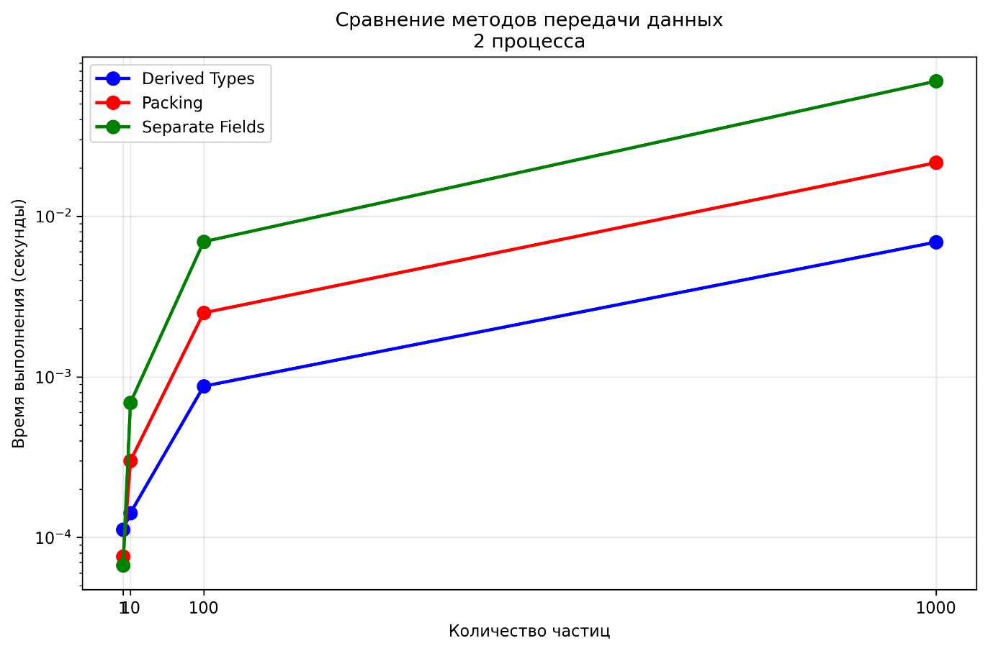
Рисунок 1: derived_2proc_comparison
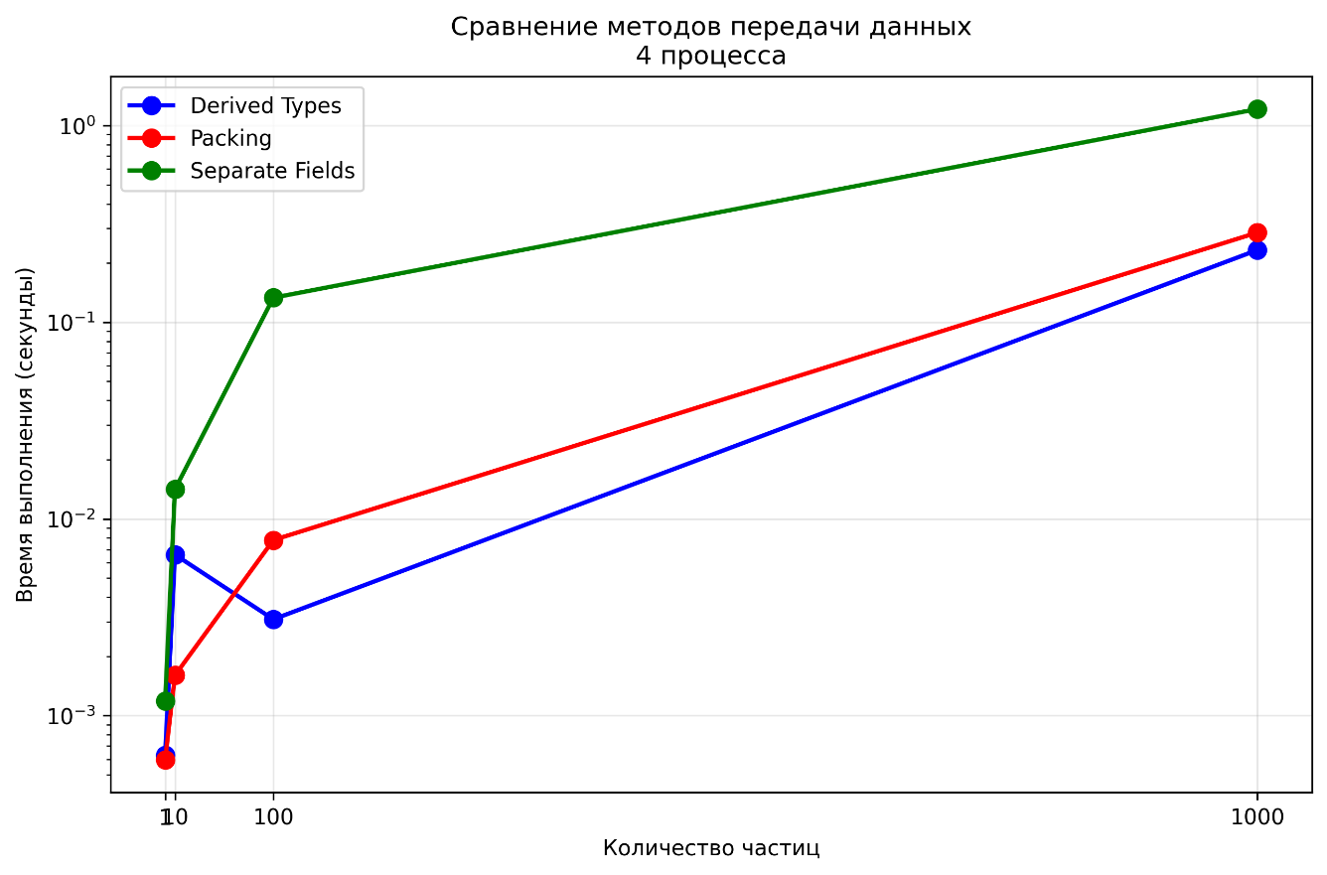
Рисунок 2: derived_4proc_comparison

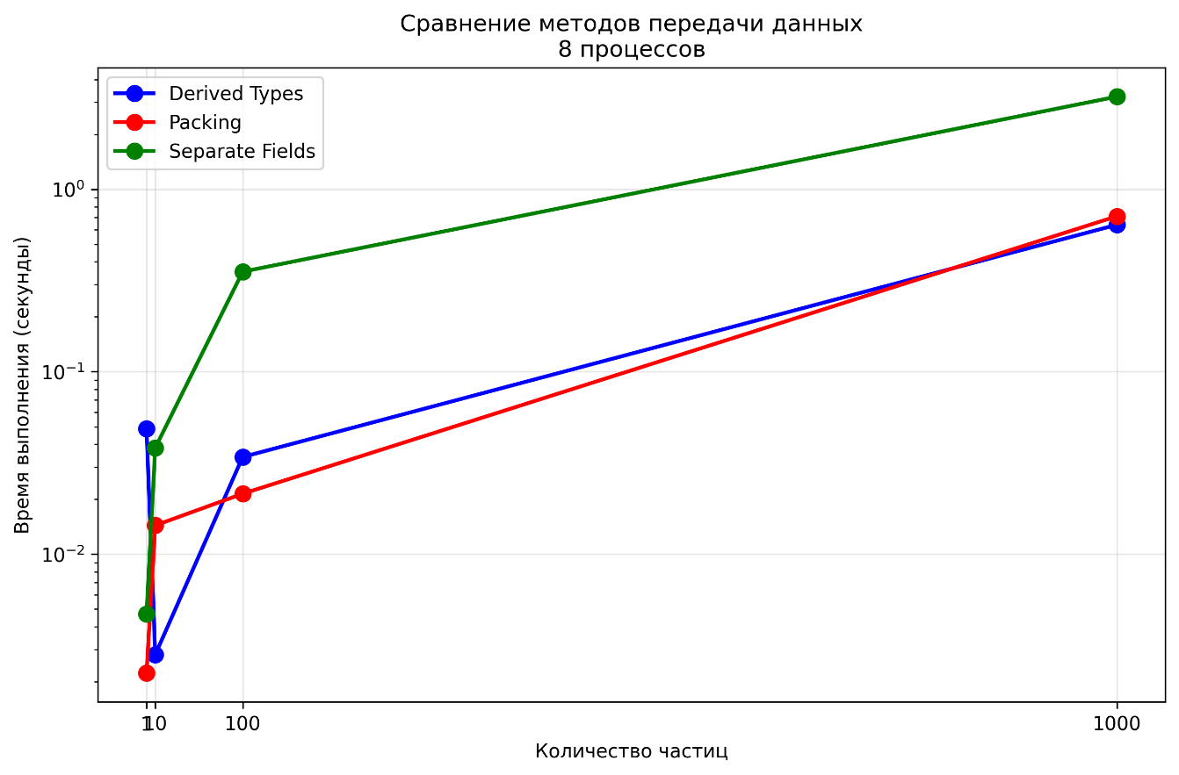
Рисунок 3: derived_8proc_comparison
На всех трех графиках четко видно, что производные типы демонстрируют наиболее стабильный и предсказуемый рост времени выполнения. Упаковка показывает экстремальную нестабильность - то значительно быстрее, то значительно медленнее. Раздельная передача полей катастрофически неэффективна, особенно для больших объемов данных.
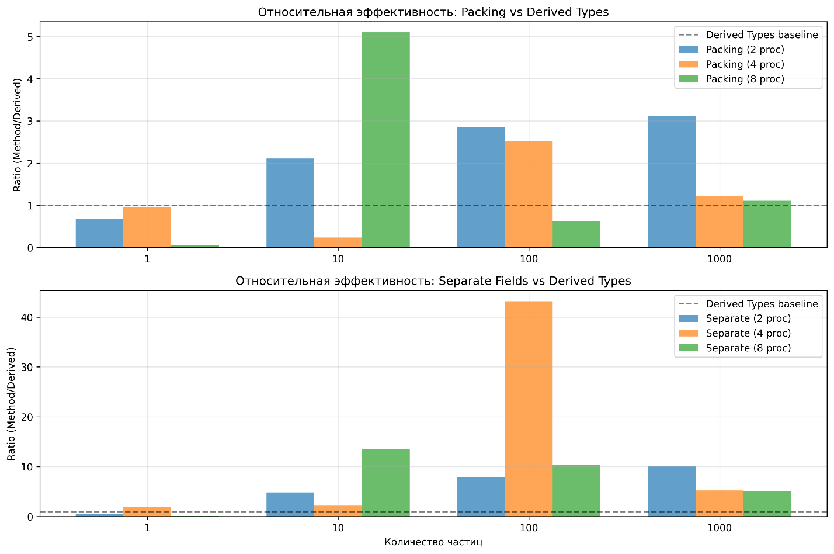
Рисунок 4: derived_efficiency_ratio
График наглядно показывает огромный разброс эффективности упаковки - от 20-кратного ускорения до 5-кратного замедления. Раздельная передача стабильно проигрывает производным типам, достигая 40-кратного замедления в худших случаях. Производные типы служат стабильным базовым уровнем.
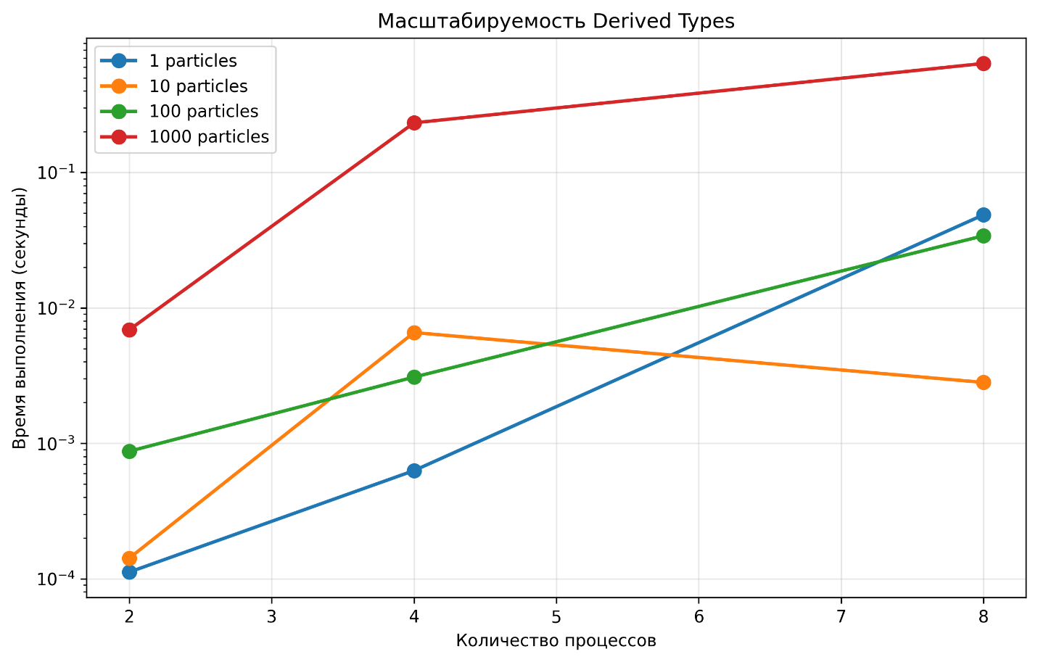
Рисунок 5: derived_scalability
Производные типы демонстрируют хорошую масштабируемость - время выполнения растет предсказуемо с увеличением количества процессов. Наибольший рост наблюдается для больших объемов данных, что соответствует ожиданиям.

Вывод
Производные типы данных MPI доказали свое превосходство как наиболее надежный и эффективный метод передачи структурированных данных. Они обеспечивают стабильную производительность across всех тестируемых конфигураций, демонстрируя предсказуемую масштабируемость и минимальные накладные расходы.
Упаковка данных, несмотря на отдельные случаи исключительной производительности для малых объемов, проявляет крайнюю нестабильность и непредсказуемость, что делает ее ненадежным выбором для production-приложений.
Раздельная передача полей окончательно дискредитировала себя как абсолютно неэффективный подход, демонстрируя катастрофическое падение производительности с ростом объема данных и количества процессов.

